

SIAM KARGO LOGISTICS CO., LTD.

คู่มือการจัดส่งสินค้าตัวอย่าง
AUSTRALIAN INTERNATIONAL SOURCING FAIR 2010

ณ เมือง Melbourne
ประเทศ Australia
ระหว่างวันที่ 17 – 21 พฤศจิกายน 2553

บริษัท สยาม คาร์โก้ ลอจีสติคส์ จำกัด
ที่อยู่: 522/165 ซอยทรัพย์ธานี ถนนอโศก-ดินแดง แขวงดินแดง เขตดินแดง กทม. 10400
โทรศัพท์: 02 247-0088 (Auto 10 Lines) โทรสาร: 02 246-6460, 02 641-8570
Email: main@siamkargo.com Website: www.siamkargo.com
เจ้าหน้าที่ผู้รับผิดชอบ: คุณนิโลบล จันทร์พานิชเจริญ EXT.112 Mobile: 089-486-8648
คุณรุ่งนภา สุมนัสขจรกุล EXT.102 Mobile: 081-700-2748
คุณเกียรติศักดิ์ พงษ์โสภณ Mobile: 081-255-3886
เวลาทำการ: วันจันทร์ – วันศุกร์ ตั้งแต่เวลา 8:30 – 18:00 ปิดทำการวันเสาร์และอาทิตย์

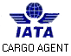


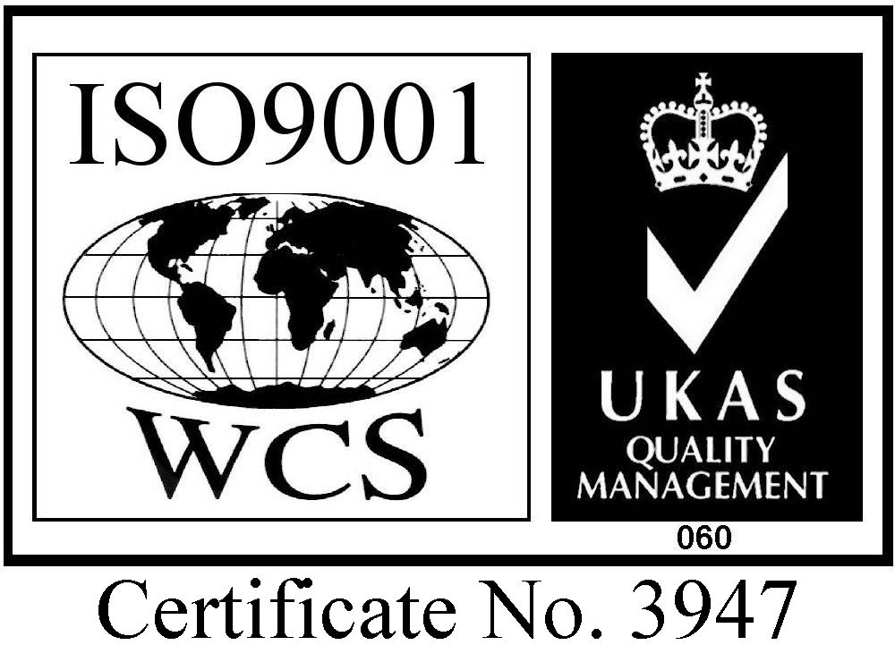

สารบัญ

หัวข้อ หน้า
- ข้อแนะนำในการเตรียมและบรรจุสินค้า 3
- ข้อแนะนำในการเตรียมเอกสาร 4
- กำหนดการส่งเอกสารและสินค้า 5
- ค่าใช้จ่ายส่วนเกิน 5
- ภาษีนำเข้าและข้อมูลที่สำคัญ 6
- ขั้นตอนในการเรียกค่าเสียหาย 6
- Forwarder Agency ณ ประเทศปลายทาง 7
- ความรู้ทั่วไปเกี่ยวกับธุรกิจเสื้อผ้า รองเท้า และเครื่องหนังไทยในออสเตรเลีย 8

สำหรับเอกสารดังต่อไปนี้ท่านสามารถ DOWNLOAD จากทาง WEBSITE ที่ www.siamkargo.com
- แบบฟอร์ม INV. & PACKING LIST + SHIPPING MARKS
- ตัวอย่างหนังสือรับรองกรมส่งเสริมฯ
- ตัวอย่างการทำ INV. & PACKING LIST
- แผนที่โกดังสยามคาร์โก้

**ขั้นตอนในการ Download แบบฟอร์มและเอกสารต่างๆ**
เพื่อความสะดวกและรวดเร็ว ท่านสามารถ DOWNLOAD เอกสารต่างๆที่ www.siamkargo.com
- เลือก SERVICES และเลือกที่ Exhibition
- เลือกชื่องาน AUSTRALIAN INTERNATIONAL SOURCING FAIR 2010
- เลือก DOWNLOAD แบบฟอร์ม INV. & PACKING LIST, ตัวอย่างจดหมายของกรมส่งเสริมฯ และแผนที่โกดังบริษัทสยามคาร์โก้ฯ

บริษัท สยาม คาร์โก้ โลจีสติคส์ จำกัด ก่อตั้งขึ้นปี พ.ศ. 2529 มีประสบการณ์ให้บริการกับลูกค้าผู้นำเข้า และผู้ส่งออกมาเป็นเวลานานมากกว่า 20 ปี โดยมีผู้ถือหุ้นป็นคนไทย 100% เป็นบริษัท INTERNATIONAL FREIGHT FORWARDER และ CUSTOMS BROKER โดยให้บริการด้านการขนส่งระหว่างประเทศและบริการต่างๆ แก่ผู้ส่งออกและนำเข้าด้วยมาตรฐานและความรวดเร็วดังต่อไปนี้
- จัดส่งสินค้าทางเรือ ทางบกและทางอากาศสำหรับสินค้าทุกประแภทด้วยราคาพิเศษ
- เดินพิธีการด้านศุลกากรขาเข้าและออก ตรวจปล่อยสินค้ารวดเร็วทันใจราคาเป็นกันเองด้วยระบบ PAPERLESS
- จัดทำเอกสารต่างๆ เพื่อใช้ในการส่งออกและนำเข้า
- เป็นผู้เชี่ยวชาญเดินพิธีการด้าน BOI, EPZ, ขอชดเชยมุมน้ำเงิน, 19ทวิ และอื่นๆ
- บริการจัดส่งสินค้าสำหรับงานแสดงทั้งในและนอกประเทศ
- บริการขนส่งทั่วประเทศด้วยความรวดเร็ว ถูกต้อง และราคาเป็นกันเอง
- บริการรับขนส่งสินค้าผ่านแดน
1. ข้อแนะนำในการเตรียมและบรรจุสินค้า

- ขอให้ผู้เข้าร่วมงานบรรจุหีบห่อสินค้าตัวอย่างโดยคำนึงถึงความปลอดภัยของสินค้าเป็นสำคัญ ควรใช้กล่องและกระดาษชนิดหนาและมีความแข็งแรง ปิดกล่องด้วยเทปกาวและมัดด้วยสลิงในล่อน หากสินค้ามีน้ำหนักมากและเสียหายได้ง่าย ควรตีลังไม้
- ควรบรรจุสินค้าประเภทเดียวกันให้อยู่ในกล่องเดียวกัน เพื่อความสะดวกของท่านในการทำเอกสารเพื่ออำนวยความสะดวกในการเดินพิธีการทั้งต้นทางและปลายทาง
- สินค้าที่นำไปร่วมแสดงนั้น ต้องสำแดงราคาสินค้าทุกชิ้นทุกชนิดไม่มีข้อยกเว้น ไม่ว่าจะเป็นสินค้าที่นำไปเพื่อขายหรือแจกฟรี หากไม่สำแดงจะถือเป็นการลักลอบนำเข้าสินค้าเข้าประเทศนั้นๆ ได้และจะก่อให้เกิดปัญหาแก่ผู้ร่วมงานท่านอื่น
- กรุณาอย่าบรรจุอาหาร เครื่องดื่ม และของใช้ส่วนตัว ลงในกล่องสินค้าเป็นอันขาดเพราะจะทำให้เกิดปัญหาในการเดินพิธีการปลายทาง
- กรุณาติด SHIPPING MARKS ด้านข้างของกล่องสินค้าทั้ง 4 ด้าน โดยใช้แบบฟอร์ม SHIPPING MARKS ที่ทางบริษัทจัดทำไว้ให้ นำไปถ่ายเอกสารติดลงบนสินค้าทุกกล่องให้ชัดเจน โดยกรุณาใส่ชื่อบริษัท, หมายเลขคูหา (ที่จับฉลากได้) และ ไล่จำนวนกล่องของสินค้า โดยเรียงหมายเลขตามจำนวนกล่องของท่าน เช่น มี 3 กล่อง ก็พิมพ์กล่องที่1 คือ C/NO. 1 OF 3, กล่องที่ 2 คือ C/NO. 2 OF 3 ไปจนครบ
- ในกรณีที่ต้องตีลังไม้ต้องได้รับการรับรองจาก ISPM มิเช่นนั้นจะไม่สามารถนำเข้าได้
- ในกรณีที่สินค้าเป็นหนังฟอกแผ่นและไม่มีแพ็จเกจจิ้งในการห่อสินค้า ให้ม้วนแผ่นหนังแล้วห่อหุ้มด้วยถุงปุ๋ย ติด SHIPPING MARKS ทับบนถุงปุ๋ยทั้งสองด้าน ความยาวของหนังแผ่นไม่ควรเกิน 3 เมตร มิเช่นนั้นจะไม่สามารถนำเข้าเครื่องได้

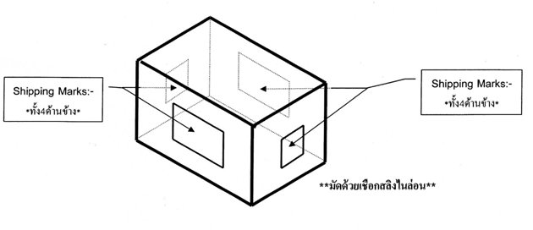

หมายเหตุ:
- บริษัทสยามคาร์โก้ฯ จะไม่รับผิดชอบความเสียหายของสินค้า อันเนื่องมาจากการบรรจุสินค้าที่ไม่แข็งแรง
- ในกรณีที่สินค้าเกิดความเสียหายจากการขนส่ง กรุณาถ่ายรูปและขอใบยืนยันจากผู้ส่งสินค้าปลายทาง และจัดส่งมายังบริษัทสยามคาร์โก้ฯ ภายใน 7 วันหลังจากงานสิ้นสุด มิฉะนั้นทางบริษัทฯจะไม่ขอรับผิดชอบค่าเสียหายใดๆทั้งสิ้น

2. ข้อแนะนำในการเตรียมเอกสาร

- กรอกรายละเอียดใน INVOIC & PACKING LIST ให้ครบถ้วนตามตัวอย่าง
- แสดงราคาสินค้าให้เหมาะสมกับความเป็นจริงและขอให้สำแดงเป็นราคา F.O.B. VALUE สกุลเงินเป็น AUD. (ไม่ควรสำแดงราคาสินค้าเกิน 1,000 AUD)
** ค่าเงิน 1 AUD = 29.70 บาท ณ วันที่ 13 พฤศจิกายน 2553
- สำแดงรายการสินค้าตัวอย่างในแต่ละกล่องให้ครบถ้วน และแจงรายละเอียดของสินค้าตามวัสดุที่ใช้ว่าสินค้าตัวอย่างทำจากวัสดุประเภทใด เช่น ไม้, พลาสติก, ผ้า, เหล็ก, ทองเหลือง, เซรามิค, อลูมิเนียม, หนังแท้, หนังเทียม ฯลฯ อย่าสำแดงรายการปะปนกัน เพื่อผลประโยชน์ในการจัดหมวดสินค้าและคำนวณภาษีตามพิกัดศุลกากรได้ถูกต้อง
- ใส่คำว่า “Sample” ลงในรายละเอียดของสินค้า เพื่อแสดงให้เห็นว่าสินค้าที่นำเข้าเป็นสินค้าตัวอย่าง
- ใส่พิกัดอัตราศุลกากรลงในช่อง H.S. CODE ของสินค้าทุกรายการ

สินค้า | HS CODE
หนังฟอกแผ่น (COWHIDE) | 4107.99
กระเป๋าหนัง (Leather Bag) | 4202.21
รองเท้าหนัง (Leather Shoes) | 6403.99

- หากสินค้าของท่านทำจากวัสดุที่ต้องขออนุญาตส่งออก ท่านต้องเตรียมใบอนุญาตส่งออกให้กับบริษัทด้วย เช่น หนังจระเข้, ไม้สัก ไม้มะค่า ไม้พยุง ไม้ชิงชัน ไม้ประดู่ ไม้มะค่าโมง ไม้มะเกลือ ฯลฯ เป็นต้น
- เอกสารที่จะต้องจัดส่งในวันที่ส่งสินค้าตัวอย่าง :-
1. INVOICE & PACKING LIST 2 ต้นฉบับ
2. หนังสือรับรองการส่งสินค้าของกรมส่งเสริมการส่งออก 2 ต้นฉบับ
3. เอกสารใบอนุญาต (ถ้ามี) 1 ต้นฉบับ

หมายเหตุ :

- สินค้าตัวอย่างที่ท่านต้องการจะนำติดตัวไปตอนเดินทางควรทำเอกสาร COMMERCIAL INVOICE และ
PACKING LIST ติดตัวไปด้วย ในกรณีที่มีการเรียกตรวจ
- หากท่านไม่มีตัวอย่างสินค้าส่งผ่านทางบริษัทสยามคาร์โก้ฯ กรุณาทำหนังสือแจ้งแก่ทางบริษัทฯ ภายในกำหนดวันรับเอกสาร INVOICE ของงานด้วย เพื่อแจ้งให้กรมฯทราบเป็นข้อมูล

ท่านสามารถ DOWNLOAD แบบ FORM ต่างๆได้ที่ Website ของ Siam Kargo ที่
****www.siamkargo.com****

3.กำหนดการส่งเอกสารและสินค้า

ส่งเอกสารเฉพาะ INVOICE & PACKING LIST ทาง EMAIL โดยระบุ “ชื่อของบริษัทท่าน, AUSTRALIAN INTERNATION SOURCING FAIR 2010” ใน SUBJECT ของ EMAIL | ในวันที่ 8 พฤศจิกายน 2553
ส่งสินค้าพร้อมเอกสารตัวจริงตั้งแต่เวลา 9:00-12:00น. และ 13:00-16:00น. | ในวันที่ 8 พฤศจิกายน 2553
สถานที่จัดสินค้า (Download แผนที่โกดังสยามคาร์โก้ฯ ที่www.siamkargo.com) | บริษัทสยามคาร์โก้ฯ

** หากส่งสินค้าเกินกำหนดเวลาดังกล่าว ทางกรมฯ และบริษัทสยามคาร์โก้ฯ จะไม่รับสินค้า และไม่รับผิดชอบสำหรับค่าใช้จ่ายต่างๆที่เกิดขึ้น

4. ค่าใช้จ่ายส่วนเกิน

- ทางกรมฯ จะออกค่าใช้จ่ายในการขนส่งทางใดทางหนึ่งเพียงเที่ยวเดียวขาไปเท่านั้นไม่รวมการนำกลับ หากท่านต้องการนาสินค้ากลับ ท่านต้องรับผิดชอบค่าใช้จ่ายเอง โดยต้องแจ้งให้ทางบริษัทฯทราบล่วงหน้าก่อนจัดส่งสินค้า การส่งสินค้ากลับนั้นอาจจะต้องใช้เวลาและเสียค่าใช้จ่ายค่อนข้างสูง หากไม่จำเป็นขอแนะนำให้ท่านส่งสินค้าไปเที่ยวเดียวตามที่กรมฯกำหนดหรือหิ้วกลับมาเอง
- หากท่านส่งสินค้าตัวอย่างมากกว่าพิกัดที่กรมฯกำหนด ท่านต้องรับผิดชอบค่าใช้จ่ายเพิ่มเติมในส่วนที่เกินให้กับทางบริษัทสยามคาร์โก้ฯ ดังต่อไปนี้:-

การขนส่ง | พิกัดที่กรมฯได้กำหนด | ค่าใช้จ่ายส่วนเกิน
ของแห้งทั่วไป (ทางอากาศ) | ไม่เกิน 60 กิโลกรัม หรือ 60 VOLUME WEIGHT | 80 – 100 บาท ต่อ กิโลกรัม

หมายเหตุ:

- ราคาข้างต้นยังไม่รวมค่าภาษีน้ำมัน เอกสารในการดำเนินการของกรมการค้าต่างประเทศ (ถ้ามี)
- ค่าใช้จ่ายส่วนเกินจะขึ้นอยู่กับจำนวนนํ้าหนักและปริมาตรรวมของสินค้าที่จัดส่งในแต่ละ SHIPMENT
- การคำนวนหา VOLUME WEIGHT (ทางอากาศ) = กว้าง x สูง x ยาว (หน่วยเป็นเซนติเมตร)
6,000
- ผู้ร่วมงานทุกท่านต้องชำระค่าใช้จ่ายส่วนเกินและค่าภาษีนำเข้า (ถ้ามี) ก่อนเดินทาง ท่านสามารถชาระเช็คขีดคร่อมสั่งจ่าย: บริษัทสยาม คาร์โก้ โลจีสติคส์ จำกัด หรือชำระโดยการโอนเงินเข้าบัญชี

ธนาคารกสิกรไทย (สาขาอโศก-ดินแดง) บัญชีกระแสรายวัน เลขที่บัญชี: 049-1-05636-3

5. ภาษีนำเข้า

สินค้าเครื่องหนังนำเข้าประเทศออสเตรเลีย (หากสินค้าสำแดงราคาเกิน 1,000 AUD จะต้องเสียภาษีนำเข้า (Import Tax) ที่
5-10% และ GST (Good and Services Tax) ที่ 10% แล้วแต่ประเภทของสินค้าจากราคา CIF

** ท่านสามารถเช็คอัตราภาษีของสินค้าท่านได้ที่: http://www.customs.gov.au/site/page5663.asp

การคำนวนภาษีนำเข้า (กรณีที่ราคาสินค้าเกิน 1,000 AUD)
Example

สินค้าประเภทกระเป๋าหนัง (H.S.CODE: 4202.21.00.00)
ราคา CIF ของสินค้า = AUD 1,200.00 และ IMPORT TAX = 5% และ VAT = 10%
1) IMPORT TAX = CIF x IMPORT TAX = 1,200 x 5% = AUD 60.00
2) VAT = (CIF + IMPORT TAX) x VAT = (1,200 + 60) x 10% = AUD 126.00
3) TOTAL IMPORT TAX/ VAT = IMPORT TAX + VAT = 60 + 126 = AUD 186.00

6. ขั้นตอนในการเรียกค่าเสียหาย

- กรุณาตรวจสอบสินค้าทันทีที่ได้รับจากบริษัทขนส่งปลายทางภายในวันที่จัดส่งสินค้า
- หากพบว่าสินค้ามีความเสียหายและต้องการที่จะเรียกค่าชดเชย ให้ปฏิบัติตามขั้นตอนดังต่อไปนี้
- ห้ามเคลื่อนย้ายสินค้าที่มีความเสียหายนั้นออกจากกล่องและให้ถ่ายรูปเก็บไว้เป็นหลักฐานโดยให้เห็นความเสียหายของตัวสินค้าและกล่องที่บรรจุ
- แจ้งบริษัทขนส่งปลายทางและเจ้าหน้าที่ของกรมส่งเสริมให้มาตรวจสอบความเสียหายของสินค้าและขอจดหมายยืนยันความเสียหายจากทางบริษัทขนส่งปลายทางไว้เป็นหลักฐาน
- ทำเรื่องมายังบริษัทสยามคาร์โก้ ภายใน 7 วันหลังจากงานสิ้นสุดโดยส่งรูปถ่ายและจดหมายยืนยันความเสียหายมาที่บริษัทฯเพื่อใช้ประกอบในการเรียกค่าเสียหายจากบริษัทประกันภัย ทางบริษัทฯจะไม่รับผิดชอบค่าเสียหายใดๆทั้งสิ้นหลังจากวันที่ 7 จากวันที่งานสิ้นสุด
- มูลค่าความเสียหายของสินค้าที่จะได้รับคืนคือตามราคาที่ได้สำแดงไว้ใน INVOICE เท่านั้น
- ระยะเวลาในการเรียกค่าเสียหายใช้เวลาโดยประมาณ 1 เดือน
- ทางบริษัทประกันภัยจะรับผิดชอบความเสียหายที่เกิดขึ้นจากการขนส่งเท่านั้นและจะไม่รับผิดชอบความเสียหายอันเนื่องมาจากการบรรจุสินค้าที่ไม่แข็งแรงและไม่ได้มาตราฐาน

7. Forwarder Agency ณ ประเทศปลายทาง

ชื่อบริษัท: Specific Freight Pty Ltd
เบอร์โทรศัพท์: + 61 3 8336 3100 เบอร์โทรสาร: +61 3 9335 1757
Mobile: 0418 343 302 (+61 418 343 302)
ชื่อผู้ติดต่อ: Mr. Wally Futschik (Managing Director)
อีเมลล์: wallyf@specificfreight.com.au
Website: www.specificfreight.com.au

8. ความรู้ทั่วไปเกี่ยวกับธุรกิจเสื้อผ้า รองเท้า และเครื่องหนังไทยในออสเตรเลีย
สภาพตลาดเสื้อผ้า รองเท้า และเครื่องหนังในออสเตรเลีย
รัฐวิกตอเรียเป็นศูนย์กลางของธุรกิจในกลุ่มสิ่งทอ เสื้อผ้า รองเท้า และเครื่องหนัง ของประเทศออสเตรเลีย ซึ่งผู้ค้าส่งในกลุ่มสิ่งทอมีประมาณ 1พันราย ขณะที่กลุ่มผู้ค้าส่งเสื้อผ้ามีประมาณ 1,708 ราย และกลุ่มผู้ค้าส่งรองเท้ามีประมาณ 175 ราย (ที่มา Department of Industry, Tourism and Resources. 2006) เมื่อวิเคราะห์ความต้องการสินค้าในกลุ่มเสื้อผ้า รองเท้า และเครื่องหนังในภาพรวม ผ้าทอจะมีอัตราเพิ่มของมูลค่าในการนำเข้าสูงที่สุดในกลุ่ม โดยเฉลี่ยอยู่ที่ 66% รองลงมาได้แก่ เศษผ้าไหม/ เชือก (อัตราเพิ่มเฉลี่ย 47%) และรองเท้า (อัตราเพิ่มเฉลี่ย 39%)

เครื่องหนัง เดิมเสียภาษี 15 % ปัจจุบันเป็น 0 - 5% แต่ตัวเลขการส่งออกกลับลดลง เนื่องจากออสเตรเลียเป็นตลาดเล็ก สินค้าในห้างเป็นสินค้าแบบ Modern Trade ส่วนใหญ่มาจากจีน และ Local Brand เป็นของออสเตรเลีย ปัจจุบันเครือสหพัฒน์ใช้ตราสินค้า BSC สามารถเข้าเจาะตลาด แต่ยังขาดข้อมูลด้านการตลาด

โอกาสทางธุรกิจ เสื้อผ้า รองเท้า และเครื่องหนังในออสเตรเลีย
ผู้นำเข้าสินค้ากลุ่มนี้จากไทยจะเสียภาษีนำเข้าน้อยลง โดยมีอัตราภาษีนำเข้า 12.5% ในวันที่ 1 มกราคม 2548 และ เหลือ 5% ในปี 2553
ในปี 2548 สินค้าไทยที่ได้รับความนิยมและมีส่วนแบ่งตลาดติดอันดับ 5 ในกลุ่มประเทศที่มีการส่งออกไปตลาดออสเตรเลีย ได้แก่ พรม/สิ่งทอปูพื้น , ป้าย/ตราที่ทอเป็นผืน , ผลิตภัณฑ์สิ่งทอที่บุนวมเป็นผืน , ผ้าใบยางรถ , สิ่งทอผ้าใบที่ระบายสี , เสื้อคลุม/แจ็กเก็ต/โอเวอร์โค้ต , สูทชาย , เสื้อเชิ้ต , กางเกงชั้นใน , เสื้อชั้นใน , ชุดวอร์ม/ ชุดว่ายน้ำ , เสื้อผ้าที่ทำด้วยผ้าถักแบบนิต หรือ แบบโคเชต์ , เสื้อเด็ก , ของตกแต่ง , กระสอบ/ถุง , พรมผืน , ผ้าปัก , ผ้าปูโต๊ะ และรองเท้า ซึ่งหากผู้ประกอบการที่สามารถพัฒนาสินค้าให้มีคุณภาพสูงขึ้น สร้างตรายี่ห้อให้เป็นที่ยอมรับจะเป็นแนวทางการพัฒนาศักยภาพให้สามารถแข่งขันกับคู่แข่งขันได้ดีกว่าในการที่จะไปแข่งในด้านราคา เนื่องจากจีนจะมีต้นทุนการผลิตที่ต่ำกว่าไทยมาก
การส่งสินค้าไปจำหน่ายยังประเทศออสเตรเลีย
เนื่องจากออสเตรเลียมีการควบคุมโรคพืชและสัตว์ ดังนั้นหากอัญมณีและเครื่องประดับที่จัดส่งมีบรรจุภัณฑ์ที่เป็นกล่องกระดาษ และไม้ ผู้ส่งออกจะต้องดำเนินการให้มีการตรวจสอบโดย Australian Quarantine Inspection (AQIS) เพื่อป้องกันมิให้เกิดปัญหาการกักกันสินค้า หรือส่งสินค้าคืนกลับประเทศไทย
ฉลากที่ปิดต้องเป็นไปตามข้อกำหนดของ The Fair Trading (ACT) ซึ่งสามารถหาข้อมูลเพิ่มเติมได้ที่ www.accc.gov.au ส่วนประเด็นหลักๆ ที่ต้องคำนึงถึงได้แก่
•ฉลากที่ปิดต้องมีข้อความบ่งชี้ถึงวัตถุดิบที่ใช้ เช่น เป็นผ้าฝ้าย เป็นผ้าไหม ฯลฯ
•ฉลากที่ติดต้องรุบุถึงวิธีการดูแลรักษาและข้อห้ามต่างๆ เช่น Dry Cleaning Only เป็นต้น
ความต้องการของตลาด
•คุณภาพดีได้มาตรฐาน •ราคาสินค้าเหมาะสม
•การส่งสินค้าตรงต่อเวลา •ยอมรับในปริมาณการสั่งที่ไม่มาก

ขอบคุณข้อมูล หนังสือโอกาสการเข้าสู่ตลาด จากการเปิดเสรีทางการค้าสำหรับ SMEs สำนักงานส่งเสริมวิสาหกิจขนาดกลางและขนาดย่อม ศูนย์พัฒนาการค้าการลงทุนแผนใหม่ ITDC

